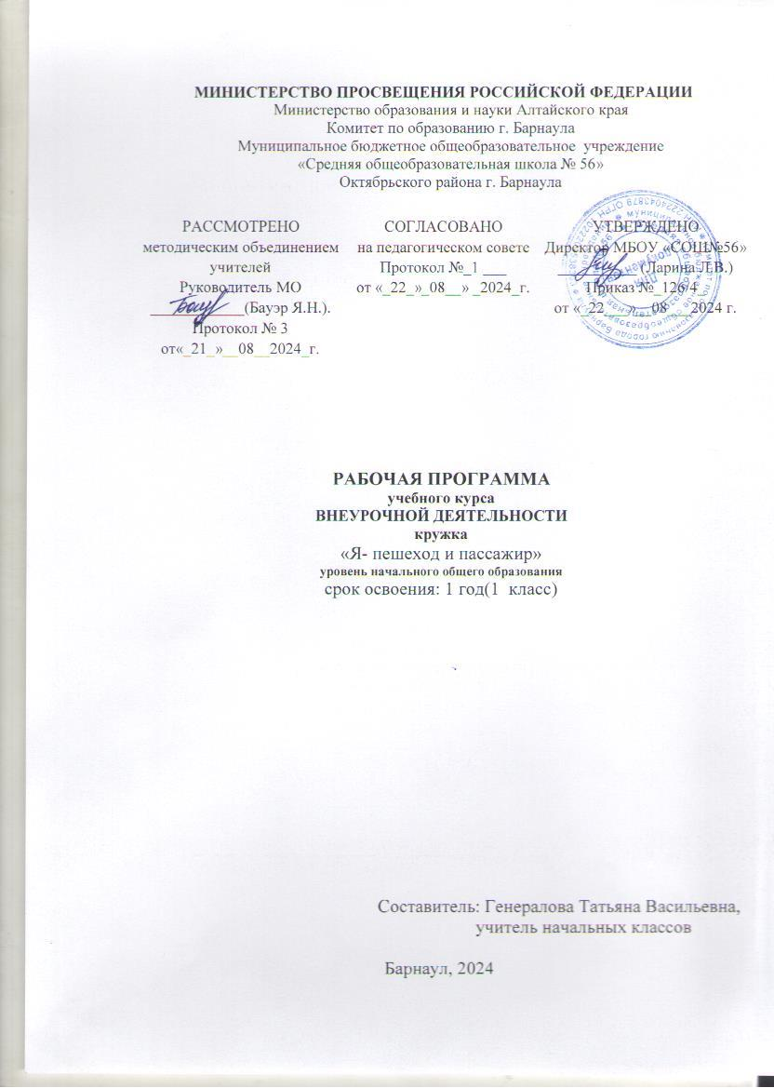

**Пояснительная записка**

Рабочая программа учебного курса внеурочной деятельности «Я - пешеход и пассажир» НООпо спортивно-оздоровительному направлениюдля 1а класса разработана в соответствии с требованиями:

1.Федерального государственного основного образовательного стандарта начального образования.

2.Учебного плана МБОУ «СОШ №56»».

3. Календарного учебного графика МБОУ «СОШ №56».

4. Положения о рабочей программе учебных предметов, курсов, в том числе внеурочной деятельности МБОУ «СОШ №56»

Программа составлена в соответствии с авторской программой внеурочной деятельности «Я - пешеход и пассажир»Н. Ф. Виноградовой (Сборник программ внеурочной деятельности 1-4 классы. Под ред. Н. Ф. Виноградовой. Москва, Издательский центр «Вентана-Граф», 2014)

Рабочая программа учебного курса внеурочной деятельности «Я - пешеход и пассажир» реализуется педагогомс учётом рабочей программы воспитания

**Возрастная группа**:

программа внеурочной деятельности «Я - пешеход и пассажир» разработана для обучающихся 1б класса в соответствии с новыми требованиями ФГОС ООО. При отборе содержания курса учитываются возрастные особенности учащихся.

**Цель программы**:

- формирование обязательного минимума знаний и умений, который обеспечит развитие новых социальных ролей младшего школьника как участника дорожного движения, культуры поведения на дорогах и улицах.

**Задачи программы**:

формирование обязательного минимума знаний и умений, который обеспечит развитие новых социальных ролей младшего школьника как участника дорожного движения, культуры поведения на дорогах и улицах.

**Сведения о распределении часов по годам обучения:**

Программа курса рассчитана на 1 год. Годовой курс программы рассчитан на 33 часа (1 занятие по 1 ч в неделю).

**Содержание программы**

**1 класс**

**Ориентировка в окружающем мире**

Форма предметов окружающего мира (треугольник, круг, квадрат). Цвет (цветовые оттенки) предметов (сравнение, называние, классификация).

Пространственные положения и взаимоотношения объектов окружающего мира (близко-далеко; рядом, около; за; перед; ближе - дальше).   
 Форма и цвет знаков дорожного движения (белый треугольник с   
красной полосой по краям; синий квадрат; белый круг с красной полосой по краю; синий круг с белой полосой по краю и др.). Цвет и форма запрещающих знаков: «движение пешеходов запрещено», «движение на велосипеде запрещено».

Адрес местожительства, название ближайших улиц и их особенности. Дорога от дома до школы (кинотеатра, парка, магазина и пр.).

Транспорт. Наземный, подземный, воздушный, водный (узнавание, называние, различение). Транспортное средство. Участники дорожного движения: водитель, пассажир, пешеход (узнавание, называние, особенности поведения).

**Ты — пешеход**

Дорога. Тротуар как часть дороги, предназначенная для движения пешеходов. Правила движения по тротуару: движение навстречу транспорту; движение по обочине при отсутствии тротуара; движение в темное время суток только в сопровождении взрослого.

Знаки дорожного движения, определяющие переход дороги: «пешеходный переход», «пешеходная дорожка», «подземный пешеходный переход», «надземный пешеходный переход», «место остановки автобуса (троллейбуса)», «место остановки трамвая» (название, назначение, внешние признаки). Особенности поведения, определяемые тем или иным знаком ДД (правила перехода дороги при разных знаках пешеходного перехода). Светофор пешеходный и транспортный. Особенности сигналов светофора и действия пешеходов в соответствии с ними.

**Ты — пассажир**

Правила поездки в транспортном средстве: не отвлекать водителя разговорами; не задерживаться у входа и выхода; вести себя спокойно и сдержанно, не высовываться из окна.

**Планируемые результаты освоения учебного курса внеурочной деятельности «Я- - пешеход и пассажир»**

**Универсальные учебные действия:**

1. Ориентирование и поведение в окружающей среде:

— определять форму предметов окружающего мира (треугольник, круг, квадрат);

— сравнивать цвет предметов, группировать их по цветовым оттенкам;   
— определять пространственные положения и взаимоотношения объектов окружающего мира (близко-далеко; рядом, около; за; перед; ближе - дальше и др.); сравнивать предметы, находящиеся в разных пространственных положениях;

— объяснять свой путь от дома до школы;

— определять свое положение на местности по отношению к важным объектам (близко-далеко от дома, школы, рядом со школой, домом, недалеко от…).

2. Умения, определяющие безопасное поведение в условиях дорожного движения:

— выделять из многообразия объектов транспортное средство; — выделять среди объектов окружающей среды знаки дорожного движения (изученные), узнавать их, знать назначение (отвечать на вопрос «что обозначает этот знак?»);

— различать цвет и форму запрещающих знаков;

— различать и объяснять сигналы светофора, действовать в соответствии с ними;

— находить места переходов по дорожным знакам (подземный, наземный переходы);

— группировать транспортные средства по видам: наземный, подземный, водный, воздушный.

**Личностные, метапредметные и предметные результаты освоения программы факультатива**.

В результате освоения программы факультатива «Я — пешеход и пассажир» формируются следующие **предметные умения:**

— выделять различные дорожные знаки, узнавать их и соотносить с особенностями своего поведения как участника движения;

— объяснять значение и функции конкретного знака (в значении,   
приближенном к установленным ПДД в соответствующем документе);   
— находить и исправлять ошибки в графическом изображении дорожных ситуаций;

— раскрывать в соответствии с дорожными знаками правила движения;   
— разыгрывать различные роли участников движения (водитель, пешеход, пассажир, сотрудник ГИБДД), передавать особенности их поведения в зависимости от ситуации.

**Метапредметные результаты** освоения программы:

— умение анализировать, оценивать, сравнивать, строить рассуждение;   
— формирование способности оценивать свое поведение со стороны;   
— формирование рефлексивных умений — предвидение возможных   
опасностей в реальной обстановке;

— формирование умения планировать и оценивать результаты своего поведения.

Такой подход позволяет реализовывать требования федерального государственного образовательного стандарта начального общего образования

**Формы организации учебного процесса**:

- тематические занятия;

- игровые уроки;

- практические занятия;

- конкурсы, соревнования, на лучшее знание правил дорожного

движения;

- подготовка и проведение игр и праздников по ПДД;

- изготовление наглядных пособий для занятий по правилам дорожного движения;

- просмотр видеоматериалов по ПДД;

- организация экскурсий на улицу.

**Материально-техническое и учебно-методическое обеспечения программы:**

**Печатные средства обучения:**

Демонстрационные картины, таблицы

**Цифровые образовательные ресурсы, аудиоэкранные пособия:**

Учебные CD-ROM

Фильмы на DVD/CD

МФУ (лазерный принтер-сканер-копир)

Коллекция цифровых образовательных ресурсов по предметам

**Технические средства обучения:**

Персональный компьютер учителя

Лицензионное программное обеспечение

DVD-VHS-плейер

Мультимедийный проектор

**Другое:**

Стол для проектора, выход в Интернет

Слайд-проектор универсальный

Магнитные доски

Картотека цифровых образовательных ресурсов по предметам

**Список литературы:**

Сборник программ внеурочной деятельности 1-4 классы. Под ред. Н. Ф. Виноградовой. Москва, Издательский центр «Вентана-Граф», 2014.

Библиотечный фонд.

**Тематическое планирование 1 класс.**

**Тема 1. На чём люди ездят.**

Преставление о современном транспорте.

Разновидность транспортных средств и их назначение.

**Тема 2. Близко – далеко, быстро – медленно.**

Понятие о скорости транспортных средств.

Различные транспортные средства движутся с разной скоростью, что необходимо учитывать при нахождении на улице.

Разобрать значение выражений «далеко – близко», «ближе – дальше», «быстро – медленно», «быстрее – медленнее».

**Тема 3. Чему нас учат правила дорожного движения.**

ПДД как часть общей культуры человека, раскрыть необходимость их выполнения. Школьник – как участник дорожного движения.

**Тема 4. Мы идем по улице (экскурсия).**

Познакомить детей с улицей села, особенностями движения на ней.

Учить наблюдать: замечать дорожные ситуации, дорожные знаки, особенности передвижения транспортных средств и пешеходов.

**Темы 5-6. Какие бывают дороги.**

Понятие об одностороннем и двустороннем движении.

Движение транспортных средств по дороге с односторонним и двусторонним движением. Поведение пешеходов на таких дорогах.

**Тема 7. Где мы будем играть.**

Почему нельзя играть там, где есть движение транспорта.

Правильный выбор места для игр: специальные игровые площадки, дворы жилых домов. Надо быть внимательным во дворе.

**Тема 8. Дорога за городом.**

Правила поведения пешеходов на дороге за селом.

Понятия «шоссе», «обочина».

**Тема 9-10. Светофоры.**

Что такое светофор? Какие бывают светофоры. Значение цветовых сигналов светофора.

**Темы 11-16. Дорожные знаки.**

Расширить представление детей о дорожных знаках.

Дорожные знаки - командиры и помощники водителей и пешеходов.

Прогулка по улице (экскурсия).

Разобрать, какие на улице установлены знаки и что они означают (что разрешают, что запрещают или о чем предупреждают).

Работа с учебником - тетрадью.

**Тема 17. Нас увидят в сумерках.**

Какого цвета одежда может стать причиной возникновения опасности на дороге. Специальные знаки на одежде, отражающие свет помогают водителям лучше видеть пешехода в сумерках.

**Темы 18-19. Мы переходим улицу (повторение).**

Уточнить и расширить представления учащихся о правилах перехода через улицу. Регулируемые и нерегулируемые пешеходные переходы.

Работа с учебником тетрадью.

**Тема 20. Перекресток.**

Что такое перекресток?

В каких направлениях автомобили могут двигаться на перекрестке.

Поведение пешеходов при переходе дороги на перекрестке.

**Тема 21. Сигналы машин.**

Сигналы, которые подает транспорт при поворотах «направо», «налево».

Значение сигналов транспортных средств.

**Тема 22. Остановка транспорта.**

Места остановки транспорта.

Правила поведения пешеходов на остановках общественного транспорта.

Правила входа и выхода из транспорта.

Составление памятки о правилах поведения на остановке общественного транспорта.

**Темы 23-24. Мы пассажиры.**

Повторение правил поведения в транспорте.

Повторить значение понятий «пешеход», «пассажир», «водитель».

Ролевая игра «Если мы вежливы».

Составление словарика.

**Тема 25. Мы едем в гости (на дачу).**

Правила посадки и высадки пассажиров в легковой автомобиль.

Для чего нужны ремни безопасности в автомобиле.

Правила перевозки детей в автомобиле.

**Тема 26-28. Опасные ситуации.**

Понятие «опасная ситуация».

Привести пример опасных ситуаций на дороге.

Как не допустить возникновения опасных ситуаций?

**Тема 29. Несчастный случай.**

Причины возникновения несчастных случаев.

Поведение при несчастном случае.

Оказание первой помощи до приезда врачей.

**Тема 30. Проверим себя.**

Повторение материала, усвоенного за год.

**Темы 31-32.** Практические занятия по ПДД с использованием автобуса.

**Тема 33.** Практические занятия по ПДД. Правильно выходим из школьного автобуса и переходим дорогу.

Экскурсия на автобусе по улицам района с рассмотрением конкретных дорожных ситуаций с нарушителями-пешеходами и нарушителями-водителями.

**Тематическое планирование. 1 класс.**

|  |  |
| --- | --- |
| **№ п/п** | **Темы занятий** |
| 1 | На чём люди ездят |
| 2. | Близко – далеко, быстро – медленно |
| 3. | Чему нас учат правила дорожного движения |
| 4. | Мы идем по улице (экскурсия) |
| 5. | Какие бывают дороги |
| 6. | Какие бывают дороги |
| 7. | Где мы будем играть |
| 8. | Дорога за городом |
| 9. | Светофоры |
| 10. | Светофоры |
| 11. | Дорожные знаки |
| 12. | Дорожные знаки |
| 13. | Дорожные знаки |
| 14. | Дорожные знаки |
| 15. | Пешеходный переход |
| 16. | Пешеходный переход |
| 17 | Нас увидят в сумерках. |
| 18. | Мы переходим улицу |
| 19. | Мы переходим улицу |
| 20. | Перекресток. |
| 21. | Сигналы машин |
| 22. | Остановка транспорта |
| 23. | Мы - пассажиры |
| 24. | Мы - пассажиры |
| 25 | Мы едем в гости |
| 26. | Опасные ситуации |
| 27. | Опасные ситуации. |
| 28. | Опасные ситуации. |
| 29. | Несчастный случай |
| 30 | Что мы теперь знаем |
| 31. | Практические занятия по ПДД. Учимся садиться в школьный автобус. |
| 32. | Практические занятия по ПДД. Учимся садиться в школьный автобус. |
| 33. | Практические занятия по ПДД. Правильно выходим из школьного автобуса и переходим дорогу. |
|  | **Всего: 33 часа** |

**Лист корректировки**

|  |  |  |  |  |
| --- | --- | --- | --- | --- |
| Дата внесения изменений | Характеристика  изменений | Причина изменений | Реквизиты документа, которым закреплено изменение | Подпись учителя, внёсшего изменения |
|  |  |  |  |  |
|  |  |  |  |  |
|  |  |  |  |  |
|  |  |  |  |  |
|  |  |  |  |  |
|  |  |  |  |  |
|  |  |  |  |  |